液体制剂
【学习要求】
1.掌握表面活性剂的概念、种类、性质，能够根据需要正确选用表面活性剂；增加药物溶解度的方法；溶液剂、乳剂、混悬剂的含义、特点和制备方法，能够根据液体药剂种类选用合适的溶剂和附加剂。
2.熟悉高分子溶液和溶胶剂的含义、特点和制备方法；影响高分子溶液、溶胶剂、乳剂、混悬剂稳定性的因素；能够分析不同类型液体药剂的典型处方，并能解决生产中遇到的问题；液体药剂的矫味、矫嗅与着色，能够根据需要正确选用矫味剂与矫嗅剂及着色剂。
3.了解口服溶液剂、口服乳剂和口服混悬剂的质量要求与检查。

第一节
概述
一、液体制剂的含义与特点
液体制剂（liquid pharmaceutical preparations）系指药物分散在液体分散介质中制成的液态剂型，可供内服或外用。液体制剂中的药物可以是固体、液体或气体，以分子、离子、胶粒、微粒、液滴或其混合形式分散于液体分散介质中。其中，由浸出法、灭菌法制备的液体制剂分别在浸出制剂、注射剂中论述。

液体制剂具有吸收快，作用较迅速；给药途径广泛，可内服、外用，也可腔道用等；使用方便，易于分剂量，尤其适用于婴幼儿和老年患者；能减少某些药物的刺激性；某些固体药物制成液体制剂后，能提高其生物利用度等优点。液体制剂同样存在一些不足，如药物分散度较大，受分散介质的影响，易引起药物的化学降解，使药效降低甚至失效；体积较大，携带、运输、贮存不方便；水性液体制剂易霉变，非均相液体制剂易出现聚集、沉淀等物理稳定性问题等。
二、液体制剂的分类
（一）按分散系统分类
根据分散相粒子大小及分散情况的不同，液体制剂分为溶液型、胶体溶液型、混悬液型、乳浊液型四类。其中分散相以小分子或离子状态分散于液体分散介质中称为溶液（真溶液）。以高分子分散者称为高分子溶液，属于胶体溶液。分散相质点为多分子聚集体的胶体溶液又称为溶胶。以固体或液滴分散于分散介质中，与分散介质之间有相界面的，前者称为混悬液，后者称为乳浊液。中药复方经适宜的提取和纯化工艺制得的粗提物（稠浸膏或浸膏）、有效部位（如总生物碱、总黄酮、总皂苷或总酚酸等）或有效成分，以溶质或分散相在分散介质中形成液体制剂如汤剂、合剂、口服液等时，可能形成包括真溶液、胶体溶液、混悬液和乳浊液共存的分散体系，药物可能以分子、离子、胶粒、微粒或微滴多种形式分散，由于成分的多样性和复杂性，其不稳定性也同时存在。液体制剂按照分散系统的分类见表8-1。
表8-1 分散体系的分类
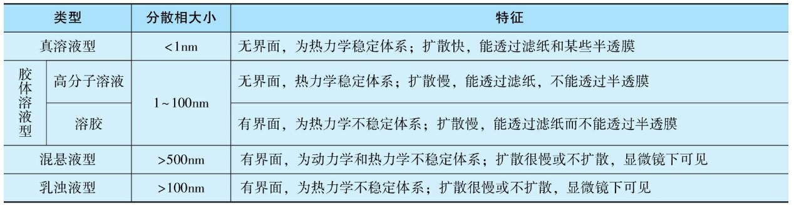
（二）按给药途径分类
1.口服液体制剂 如口服溶液剂、口服乳剂、口服混悬剂等。
2.外用液体制剂 ①皮肤用液体制剂：如洗剂、搽剂等；②五官科用液体制剂：如洗耳剂与滴耳剂、洗鼻剂与滴鼻剂、含漱剂、滴牙剂等；③直肠、阴道、尿道用液体制剂：如灌肠剂、灌洗剂等。
三、液体制剂常用的溶剂
液体制剂的溶剂应对药物具有良好的溶解性与分散性，化学性质稳定，毒性小，无臭味，不影响主药的作用和含量测定，成本低等特点。但完全具备以上特点的溶剂很少，故应根据药物性质、制剂要求和临床用途合理选择溶剂。
1.水 水是最常用的溶剂，本身无药理作用。水能与乙醇、甘油、丙二醇等溶剂以任意比例混合，能溶解绝大多数的无机盐类和有机药物，能溶解药材中的生物碱盐、苷类、糖类、树胶、黏液质、鞣质、蛋白质、酸类及色素等，但易水解的药物不宜制成水性液体制剂，且易霉变。配制水性液体制剂时应使用蒸馏水或纯化水等制药用水。
2.乙醇 乙醇是常用溶剂，可与水、甘油、丙二醇等溶剂以任意比例混合，能溶解药材中多类成分，如生物碱及其盐类、苷类、挥发油、树脂、鞣质、有机酸和色素等。20%以上的乙醇有防腐作用，但乙醇有一定的生理作用，且有易挥发、易燃烧等缺点。含乙醇制剂应密闭贮存。
3.甘油 本品为黏稠性液体，味甜，毒性小，能与水、乙醇、丙二醇混溶。甘油的吸水性很强，多在外用制剂中用作保湿剂。含甘油30%以上具有防腐性。
4.丙二醇 本品性质与甘油相近，但黏性小，能溶解很多有机药物，如磺胺类药、局部麻醉药、维生素A、维生素D及性激素等。
5.聚乙二醇 低聚合度的聚乙二醇，如PEG300～400为透明液体，能与水以任何比例混溶，并能溶解许多水溶性无机盐和水不溶性有机药物。本品对易水解的药物具有一定的稳定作用，并具有与甘油类似的保湿作用。
6.油酸乙酯 属脂肪油的代用品。本品为淡黄色或几乎无色、易流动、有似橄榄油香味的油状液体，是甾族化合物及其他油溶性药物的常用溶剂，但在空气中暴露易氧化、变色，故使用时常加入抗氧剂。
7.肉豆蔻酸异丙酯 本品为透明、无色、几乎无臭的低黏度油状液体。化学性质稳定，不易酸败、氧化和水解；无刺激性、过敏性；不溶于水、甘油及丙二醇，可溶于乙酸乙酯、乙醇，可分散于羊毛脂、胆甾烷醇中，常用作外用制剂的溶剂。
8.脂肪油 系指《中国药典》收载的植物油类，如花生油、麻油、豆油等。多用于外用制剂，如洗剂、搽剂等。脂肪油能溶解生物碱、挥发油及许多芳香族化合物。
9.液状石蜡 本品为饱和烷烃化合物，化学性质稳定。分轻质和重质两种，前者密度0.818～0.880g/mL，多用于外用液体制剂，后者密度0.845～0.905g/mL，可用于软膏剂。
此外，在制备各种类型液体制剂时，需使用各类附加剂，起到增溶、助溶、乳化、助悬、润湿，以及矫味（嗅）、着色等作用。其中表面活性剂可作为液体制剂的增溶剂、乳化剂、润湿剂等。

第二节
表面活性剂
一、表面活性剂的含义、组成与特点
物体相之间的交界面称为界面，如液-气、液-液、液-固、气-固界面，其中液体或固体与气体间的界面通常又称为表面。各相界面上会产生一定的表面张力或界面张力。凡能显著降低两相间表面张力（或界面张力）的物质，称为表面活性剂（surfactant）。
表面活性剂之所以能显著降低表面（界面）张力，主要是因为其分子结构的特点。它们大都是长链的有机化合物，分子结构中同时含有亲水基团如—OH、—COOH、—NH ₂ 等和疏水基团如碳氢链。亲水基团易溶于水或易被水湿润；疏水基团具有亲油性，亦可称亲油基。如图8-1所示。
将表面活性剂加入水中，低浓度时可被吸附在溶液的表面，亲水基团朝向水中，亲油基团朝向空气或疏水相，在表面或界面上定向排列，从而改变液体的表面性质，使表面张力降低。表面活性剂在溶液表面层的浓度大大高于溶液中的浓度，如图8-2所示。
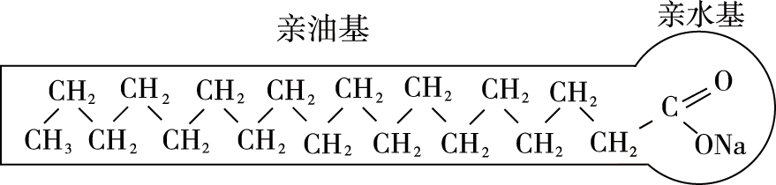
图8-1 表面活性剂的化学结构示意图
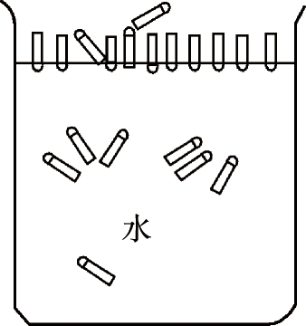
图8-2 表面活性剂分子在水-空气界面的吸附作用
二、常用的表面活性剂
表面活性剂通常按其在水中的解离情况分为离子型和非离子型两大类，离子型表面活性剂又可分为阳离子型、阴离子型和两性离子型。常用表面活性剂的结构、特征和性质如下。
（一）阴离子型表面活性剂

阴离子型表面活性剂（anionic surfactants）的特征是其阴离子部分起表面活性作用，即带负电荷，如肥皂、长链烃基的硫酸盐等。
1.肥皂类 系高级脂肪酸的盐，通式为 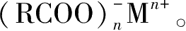 其脂肪酸烃链一般在C ₁₁ ～C ₁₈ 之间，以硬脂酸、油酸、月桂酸等较常用。根据M的不同，有碱金属皂、碱土金属皂和有机胺皂（如三乙醇胺皂）等。它们都具有良好的乳化能力，但易被酸所破坏。碱金属皂还可被钙盐、镁盐等破坏，电解质可使之盐析。有一定的刺激性，一般只用于外用制剂。
2.硫酸化物 系硫酸化油和高级脂肪醇硫酸酯类，通式为 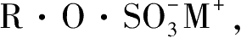 其中脂肪烃链R在C ₁₂ ～C ₁₈ 之间。硫酸化油的代表是硫酸化蓖麻油，俗称为土耳其红油，为黄色或橘黄色黏稠液，有微臭，可与水混合，为无刺激性的去污剂和润湿剂，可代替肥皂洗涤皮肤，亦可用于挥发油或水不溶性杀菌剂的增溶。高级脂肪醇硫酸酯类中常用的是十二烷基硫酸钠（月桂醇硫酸钠）、十六烷基硫酸钠（鲸蜡醇硫酸钠）、十八烷基硫酸钠（硬脂醇硫酸钠）等。乳化性较强，且较肥皂类稳定，主要用作外用软膏的乳化剂。
3.磺酸化物 系指脂肪族磺酸化物、烷基芳基磺酸化物和烷基萘磺酸化物等，通式为 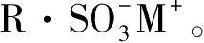 脂肪族磺酸化物如二辛基琥珀酸磺酸钠（商品名阿洛索-OT）、二己基琥珀酸磺酸钠（商品名阿洛索-18），烷基芳基磺酸化物如十二烷基苯磺酸钠，均为目前广泛应用的洗涤剂。
（二）阳离子型表面活性剂

阳离子型表面活性剂（cationic surfactants）起表面活性作用的是阳离子部分。其分子结构的主要部分是一个五价氮原子，也称为季铵化合物，其特点是水溶性大，在酸性与碱性溶液中均较稳定。除具有良好的表面活性作用外，还具有很强的杀菌作用，因此主要用于杀菌与防腐。
1.苯扎氯铵和苯扎溴铵 苯扎氯铵（商品名为洁尔灭）和苯扎溴铵（商品名为新洁尔灭）均为白色或淡黄色粉末或胶状体，具有杀菌、渗透、清洁、乳化等作用。新洁尔灭杀菌力很大，穿透性强，毒性较低。主要用作杀菌防腐剂。
2.氯化（溴化）十六烷基吡啶 商品名为西北林。本品为白色粉末，易溶于水及醇，pH 5～10时具杀菌力。一般消毒用其0.1%水溶液；0.5%或0.1%的乙醇溶液用作凝胶、栓剂等的防腐剂。其他还有氯化苯甲烃铵（赐福露）、度米芬等。
（三）两性离子型表面活性剂
两性离子型表面活性剂（amphoteric surfactants）系指分子中同时具有正、负电荷基团，随着介质的pH值不同可成为阳离子型，也可以成为阴离子型，有天然品，也有人工合成制品。
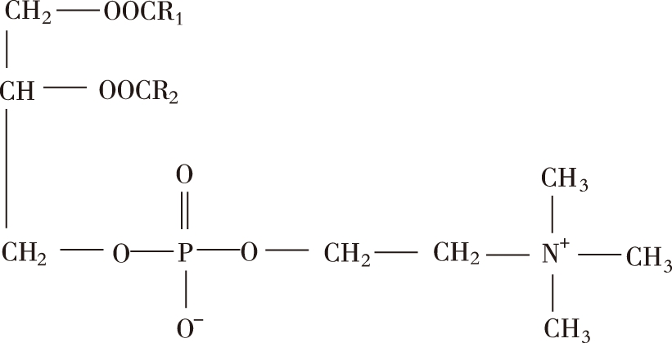
磷酸酯盐型阴离子部分 季铵盐阳离子部分
1.卵磷脂 卵磷脂是天然的两性离子型表面活性剂，是由磷酸型的阴离子部分和季铵盐型的阳离子部分所组成，其结构式如下：
由于卵磷脂有R ₁ 和R ₂
两个疏水基团，故不溶于水，但对油脂的乳化作用很强，可制成油滴很小且不易破坏的乳剂。目前是制备注射用乳剂的主要附加剂。
2.合成的两性离子型表面活性剂 合成的两性离子型表面活性剂构成阳离子部分的是胺盐或季铵盐，阴离子部分主要有羧酸盐、硫酸酯、磷酸酯、磺酸盐等。羧酸盐型又分为氨基酸型和甜菜碱型两类。
氨基酸型两性离子型表面活性剂在等电点（一般为微酸性）时亲水性减弱，可能产生沉淀；甜菜碱型的最大优点是无论在酸性、中性或碱性水溶液中均易溶，在等电点时也无沉淀，适用于任何pH环境。
两性离子型表面活性剂在碱性水溶液中呈阴离子型表面活性剂性质，起泡性良好，去污力亦强；在酸性水溶液中则呈阳离子型表面活性剂特性，杀菌力很强。
（四）非离子型表面活性剂
非离子型表面活性剂（nonionic surfactants）系指在水溶液中不解离的一类表面活性剂，其分子中构成亲水基团的是甘油、聚乙二醇和山梨醇等多元醇，构成亲油基团的是长链脂肪酸或长链脂肪醇及烷基或芳基等，亲水基团和亲油基团以酯键或醚键相结合，因而有许多不同品种。由于化学上的不解离性，具有不受电解质和溶液pH值影响，毒性和溶血性小，以及能与大多数药物配伍等优点，所以在药剂上应用较广，常用作增溶剂、分散剂、乳化剂或混悬剂等。可供外用，也可供内服，个别品种还可用于注射剂。
1.脂肪酸山梨坦类 为脱水山梨醇脂肪酸酯类，是由山梨醇与各种不同的脂肪酸所组成的酯类化合物，商品名为司盘（span）。由于山梨醇羟基脱水位置不同，脱水山梨醇实际上是一次脱水物和二次脱水物的混合物，所生成的酯也是混合物，一般可用以下通式表示：
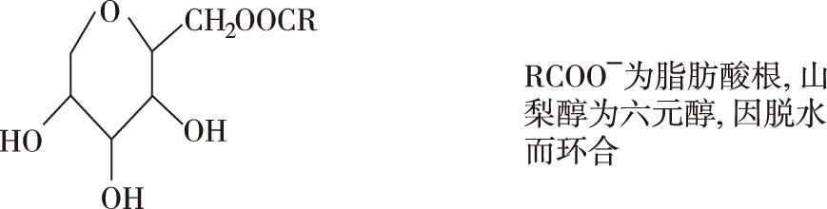
脱水山梨醇的酯类因脂肪酸种类和数量的不同而有不同产品，如月桂山梨坦（司盘20）是单月桂酸酯；棕榈山梨坦（司盘40）是单棕榈酸酯；硬脂山梨坦（司盘60）是单硬脂酸酯；三硬脂山梨坦（司盘65）是三硬脂酸酯；油酸山梨坦（司盘80）是单油酸酯；三油酸山梨坦（司盘85）是三油酸酯。其 HLB 值在4.3～8.6之间，亲油性较强，为油溶性，故一般用作W/O型乳剂的乳化剂或O/W型乳剂的辅助乳化剂。
2.聚山梨酯类 聚山梨酯（polysorbate）为聚氧乙烯脱水山梨醇脂肪酸酯类，这类表面活性剂是在司盘的剩余—OH基上，再结合聚氧乙烯基而制得的醚类化合物，商品名为吐温（tween）。与司盘相同，聚氧乙烯脱水山梨醇脂肪酸酯类中的山梨醇也是一次脱水物和二次脱水物的混合物。可用以下通式表示：
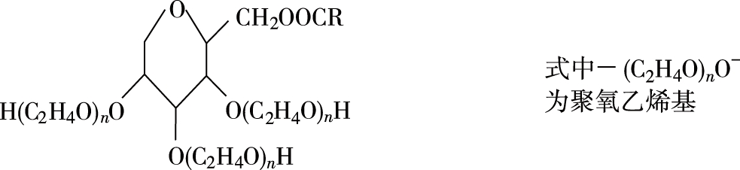
聚氧乙烯脱水山梨醇脂肪酸酯类根据脂肪酸种类和数量的不同而有不同产品。如聚山梨酯20（吐温20）为单月桂酸酯；聚山梨酯40（吐温40）为单棕榈酸酯；聚山梨酯60（吐温60）为单硬脂酸酯；聚山梨酯65（吐温65）为三硬脂酸酯；聚山梨酯80（吐温80）为单油酸酯；聚山梨酯85（吐温85）为三油酸酯。由于分子中增加了亲水性的聚氧乙烯基，其亲水性大大增加，故为水溶性的表面活性剂，可广泛用作增溶剂或O/W型乳化剂。
3.聚氧乙烯脂肪酸酯类 系由聚乙二醇与长链脂肪酸缩合而成，商品名为卖泽（myrij
）。可用通式R·COO·CH ₂ ·（CH ₂ OCH ₂ ） _{n} ·CH ₂ OH表示，其中，—（CH ₂ OCH ₂ ）—为聚乙二醇形成的聚氧乙烯基， n 是聚合度，根据聚乙二醇的平均分子量而定，其乳化能力很强，为O/W型乳化剂。
4.聚氧乙烯脂肪醇醚类 系由聚乙二醇与脂肪醇缩合而成的醚类，通式为R·O（CH ₂ OCH ₂ ） _{n} H，商品名为苄泽（brij）。亦因聚氧乙烯基聚合度和脂肪醇的不同而有不同的产品。药剂上常用作乳化剂或增溶剂。如西土马哥（cetomacrogol），为聚乙二醇与十六醇缩合而得；平平加O（peregal O）为15单位氧乙烯与油醇的缩合物；埃莫尔弗（emlphor）是一类聚氧乙烯蓖麻油化合物，为20个单位以上的氧乙烯与油醇的缩合物。
5.聚氧乙烯-聚氧丙烯共聚物 系由聚氧乙烯和聚氧丙烯聚合而成。其中聚氧乙烯基为亲水基，聚氧丙烯则随分子量的增大而逐渐变得亲油，从而构成这类表面活性剂的亲油基团。最常用的有泊洛沙姆188，通式为HO（C ₂ H ₄ O） _{a} ·（C ₃ H ₆ O） _{b} ·（C ₂ H ₄ O） _{c} ·H，其中 a 、 b 、 c 表示各自的聚合度。该类产品随分子量增大可由液体逐渐变为固体。泊洛沙姆188是其中分子量较大者（分子量约为7500），呈片状固体，熔点50℃。低分子量的普流罗尼克则为淡黄色液体。该类表面活性剂对皮肤无刺激性和过敏性，对黏膜刺激性极小，毒性也比其他非离子型表面活性剂为小，故可作为静脉注射用的乳化剂。
三、表面活性剂的基本性质
（一）胶束与临界胶束浓度
表面活性剂水溶液达到一定浓度后，浓度再增大，对表面张力的降低作用不大。因表面层表面活性剂已基本饱和，当浓度继续增加时，主要是溶液内部浓度增加，由于其分子的疏水部分与水的亲和力较小，因而疏水部分相互吸引、缔合在一起，形成缔合体，这种缔合体称为
胶束（micelle）。表面活性剂开始形成胶束时的浓度称为临界胶束浓度（critical micelle concentration， CMC ）。 CMC 值与表面活性剂的结构及组成有关，每一种表面活性剂有其各自的 CMC 。如十二烷基硫酸钠的 CMC 为0.232%（g/mL），每个胶束的分子数约为125个，总分子量约为36000。
在表面活性剂达到 CMC 浓度的水溶液中，胶束有相近的缔合度，并呈球形或板状等，分子中亲水基排列在球壳外部形成栅状层结构，而碳氢链在中心形成内核。如图8-3所示。
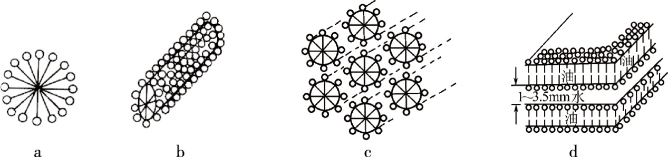
图8-3 胶束的形态
a.球状胶束 b.棒状胶束 c.束状胶束 d.层状胶束
（二）亲水亲油平衡值
表面活性剂亲水亲油性的强弱取决于其分子结构中亲水基团和亲油基团的多少，可以用亲水亲油平衡值（hydrophile-lipophile balance value， HLB 值）表示。根据经验，将表面活性剂的 HLB 值范围限定在0～40，其中非离子型表面活性剂的 HLB 值范围为0～20，即完全由疏水碳氢基团组成的石蜡分子的 HLB 值为0，完全由亲水性的氧乙烯基组成的聚氧乙烯的 HLB 值为20，既有碳氢链又有氧乙烯链的表面活性剂的 HLB 值介于两者之间。表面活性剂的 HLB 值愈高，其亲水性愈强； HLB 值越低，其亲油性愈强。不同 HLB 值的表面活性剂适合于不同的用途，如增溶剂 HLB 值的最适范围为15～18以上；去污剂 HLB 值为13～16；O/W乳化剂 HLB 值为8～16；润湿剂与铺展剂 HLB 值为7～9；W/O乳化剂 HLB 值为3～8；大部分消泡剂 HLB 值为0.8～3等，如图8-4所示。
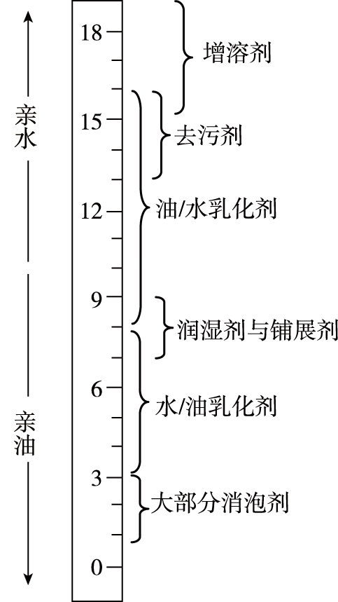
图8-4 不同 HLB 值表面活性剂的适用范围
非离子型表面活性剂的 HLB 值具有加和性。如简单的二组分非离子型表面活性剂混合体系的 HLB 值可按下式计算。
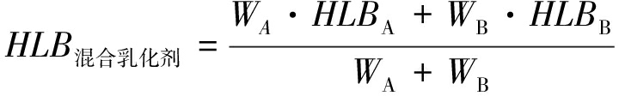
（8-1）
（三）Krafft 点
对于离子型表面活性剂，温度升高，其在水中的溶解度增大，当升到某一温度时，其溶解度急剧增大，此时的温度称为Krafft点，相对应的溶解度即为该离子型表面活性剂的 CMC 。Krafft点是离子型表面活性剂的特征值。Krafft点是表面活性剂使用温度的下限，或者说，只有在温度高于Krafft点时表面活性剂才能更大程度地发挥作用。例如十二烷基硫酸钠与十二烷基磺酸钠的Krafft点分别约为8℃和70℃，因此后者在室温下其表面活性作用就不理想。
（四）起昙与昙点
温度会影响表面活性剂的溶解度。通常温度升高溶解度增大，但某些含聚氧乙烯基的非离子型表面活性剂的溶解度开始随温度上升而加大，达到某一温度后，其溶解度急剧下降，使溶液变混浊，甚至产生分层，冷却后又恢复澄明。这种由澄明变混浊的现象称为起昙（clouding formation），转变点的温度称为昙点（cloud point）。产生这一现象的原因，主要由于所含聚氧乙烯基与水呈氢键结合，开始可随温度升高，溶解度增大，而温度升高达到昙点后，氢键受到破坏，分子水化力降低，溶解度急剧下降，故而出现混浊或沉淀。聚山梨酯20、聚山梨酯60、聚山梨酯80的昙点分别是95℃、76℃、93℃。盐类或碱性物质的加入能降低昙点。
有的含聚氧乙烯基的表面活性剂没有昙点，如泊洛沙姆188极易溶于水，甚至达沸点时也没有起昙现象。
含有昙点表面活性剂的制剂，由于在达到昙点时析出表面活性剂，其增溶及乳化性能亦下降，被增溶的物质可能析出，或相应的乳剂可能遭到破坏。有的可能在温度下降后恢复原状，有的则难以恢复。因此需加热灭菌的这类制剂应格外注意。
（五）表面活性剂的毒性
表面活性剂的毒性，一般以阳离子型的毒性最大，其次是阴离子型，非离子型毒性最小。例如0.063%的阳离子型表面活性剂氯化烷基二甲铵，小鼠口服就显示了慢性毒性作用；1%阴离子型的二辛基琥珀酸磺酸钠仅有轻微的毒性，而同浓度的十二烷基硫酸钠则没有毒性反应。一般认为非离子型的表面活性剂口服没有毒性。
表面活性剂用于静脉给药的毒性大于口服。其中仍以非离子型的表面活性剂毒性最小，如泊洛沙姆188。麻醉小鼠可耐受静脉注射10%的泊洛沙姆188溶液10mL。阳离子型和阴离子型的表面活性剂不仅毒性较大，而且还具有较强的溶血作用。例如0.001%的十二烷基硫酸钠溶液即呈现强烈的溶血作用。非离子型表面活性剂也有溶血作用，但一般较轻微。吐温类的溶血作用通常比其他含聚氧乙烯基的表面活性剂小。溶血作用的顺序为：聚氧乙烯烷基醚>聚氧乙烯烷芳基醚>聚氧乙烯脂肪酸酯>吐温类。吐温类溶血作用的顺序为：聚山梨酯20>聚山梨酯60>聚山梨酯40>聚山梨酯80。
外用时表面活性剂呈现较小的毒性。其中仍以非离子型的表面活性剂对皮肤和黏膜的刺激性最小。季铵盐化合物浓度高于1%就可对皮肤产生损害作用，而阴离子型的十二烷基硫酸钠则在20%以上才产生损害作用；非离子型表面活性剂如某些吐温，以100%浓度滴眼也无刺激性，而聚氧乙烯醚类产品浓度高于5%时即可产生损害作用。
表面活性剂有时因结构的极小差别，而呈现的作用却有很大的差异，因此对于同系列的表面活性剂的毒性不能完全类推，应通过动物实验来确定。
四、表面活性剂在药剂中的应用
以上内容仅为本文档的试下载部分，为可阅读页数的一半内容。如要下载或阅读全文，请访问：https://d.book118.com/885221104314011112

